Введите в адресной строке веб-браузера адрес интернет-центра: my.keenetic.net или 192.168.1.1.
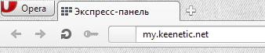
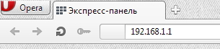
Вы увидите страницу приветствия веб-конфигуратора интернет-центра.
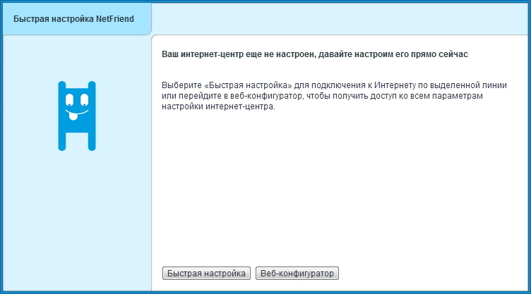
Щелкните на странице приветствия веб-конфигуратора по кнопке Быстрая настройка. Запустится мастер, который позволит вам настроить подключение в диалоговом режиме без необходимости предварительного изучения подробных инструкций и технических деталей. По завершении настройки он проверит исправность подключения.
Итак, нажав на кнопку Быстрая настройка вы увидите сообщение Интернет-кабель не подключен. Для продолжения настройки подключите интернет-кабель к синему разъему "0" интернет-центра и нажмите кнопку Далее для продолжения.
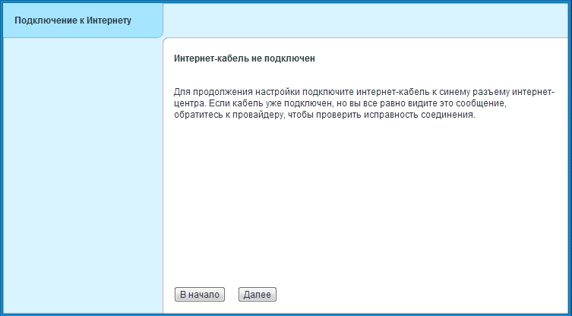
После подключения интернет-кабеля произойдет Проверка подключения.
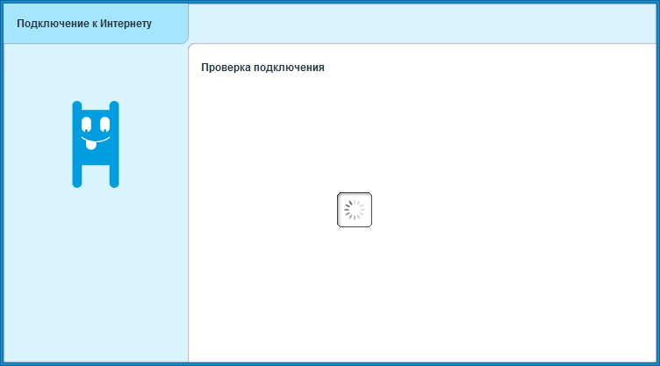
В следующем окне настройки подключения к Интернету нужно указать Мой провайдер не регистрирует MAC-адреса.
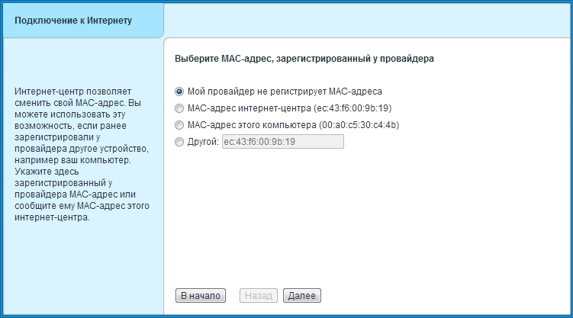
В следующем окне нужно настроить параметры протокола IP. В поле Настройка IP-адреса выберите значение Автоматическая для получения IP-адреса по DHCP и нажмите кнопку Далее.
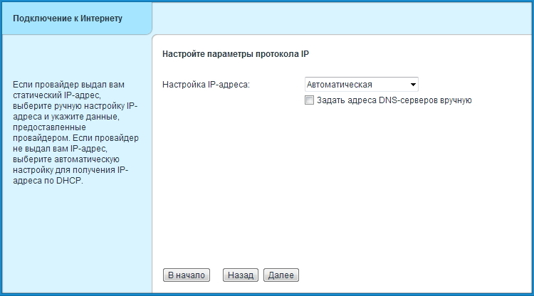
Логин и пароль (из карты регистрации), введите в соответственные поля Логин (имя пользователя) и Пароль для доступа в Интернет(из строки «Учетный период»). Нажмите кнопку Далее для продолжения.
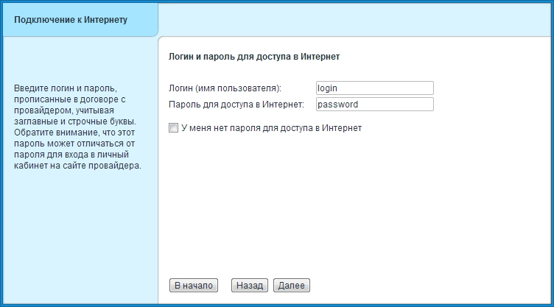
После ввода логина и пароля для доступа в Интернет, появится окно с выбором типа подключения.
Укажите используемый у вас в сети тип подключения: VPN(PPTP). Для продолжения настройки нажмите кнопку Далее.
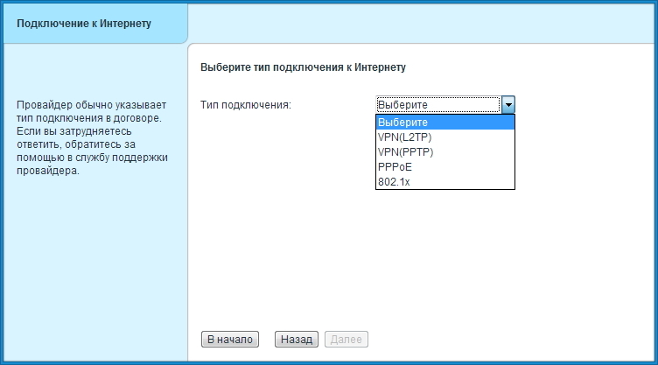
При выборе подключения VPN(PPTP) нужно будет указать адрес VPN(192.168.100.100).
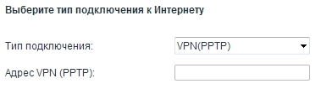
При установке правильных параметров, интернет-центр установит соединение с Интернетом и проверит на актуальность программные компоненты устройства. Если интернет-центру потребуются обновления, нажмите кнопку Обновить. Интернет-центр самостоятельно загрузит и установит обновления.
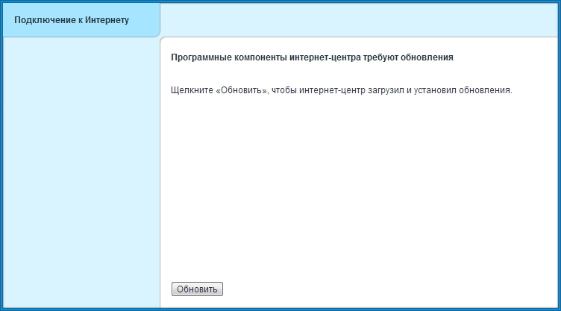
Во время обновления компонентов интернет-центра вы увидите статус данного процесса: Загрузка обновления с сервера > Обновление устройства > Перезагрузка устройства.
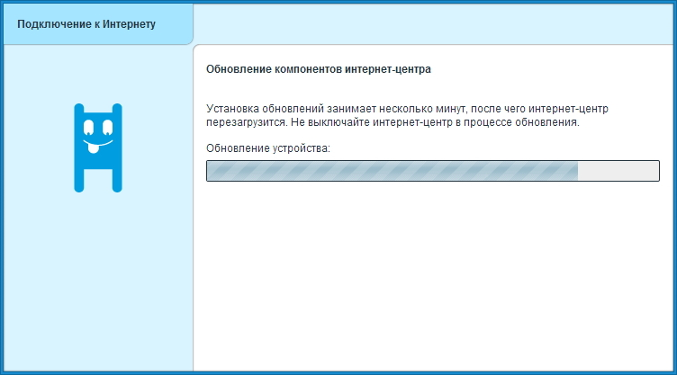
Установка обновлений занимает несколько минут, после чего интернет-центр перезагрузится. Внимание! Не выключайте интернет-центр в процессе обновления!
После успешного обновления компонентов, вы увидите сообщение: Компоненты интернет-центра обновлены. Для продолжения нажмите кнопку Далее.
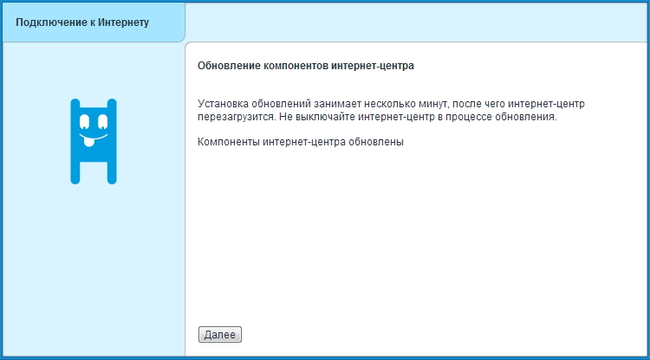
Итак, работа Мастера быстрой настройки по подключению интернет-центра к Интернету завершена. Вы увидите сообщение: Интернет-центр настроен и установил соединение с Интернетом.
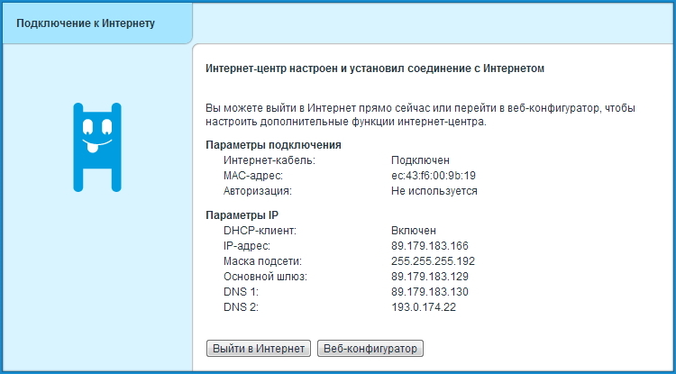
Вы можете выйти в Интернет прямо сейчас, нажав кнопку Выйти в Интернет.
Нажав кнопку Веб-конфигуратор можно перейти в веб-конфигуратор интернет-центра для настройки дополнительных функций.
